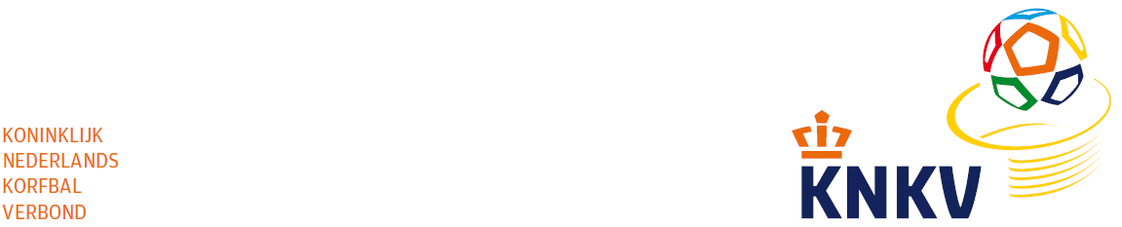

Aan: de Cursisten van de Korfbaltrainerscursus KT2 Atlantis / SDO Kamerik

Datum: Zeist, 27 september 2017
m

Onderwerp: Start opleiding KT 2

Beste Cursist,

Jouw vereniging heeft je aangemeld voor de opleiding KT2. Deze opleiding start op 13 oktober in het clubhuis van de korfbalvereniging SDO Kamerik.
Je wordt om 19.00 uur verwacht in sportkleding.
De docent voor de KT2 cursus is:
Naam: Gert Krook
Tel: 06-52518383
E-mail: g.krook9@upcmail.nl

Contactpersoon voor opleidingen KT2 binnen DWO NoordWest is:
Naam: Ineke Koele
Telefoon: 06-44402670
E-mail: dwo.noord-west@knkv.net

Data:
- 1e cursusavond: 13 oktober SDO Kamerik
- 2e cursusavond: 1 december Mijdrecht ( zaal)
- 3e cursusavond: 12 januari Mijdrecht ( zaal)
- 4e cursusavond + Uitreiking Certificaten: in overleg met docent vast te stellen

Lesmateriaal
- Boek: Korfbal, spelen is korfbal leren
- Lesmap KT2, welke je zelf moet downloaden via http://www.knkv.nl/opleidingen-main/soorten-opleidingen/korfbaltrainer-2/
- Licentie Spelenderwijs verbeteren.

Tijdens de cursus werk je in een Elektronische Leeromgeving (ELO)

Huiswerk
Lees ter voorbereiding voor de eerste bijeenkomst:
- Korfbal, spelen is korfbal leren Hoofdstuk 1 – visie op korfbal
Hoofdstuk 2 – thema’s voor beginnende korfballers

Opdrachten voorafgaand aan de eerste bijeenkomst |  | Activiteit & Taken
Opdrachten voorafgaand aan de eerste bijeenkomst | 1 | Inlezen ‘voorwaarden deelname cursus
Opdrachten voorafgaand aan de eerste bijeenkomst | 2 | Uitnodigen PraktijkBegeleider (PB’er)
Opdrachten voorafgaand aan de eerste bijeenkomst | 3 | Inlezen cursusinhoud:  - 4 inzichten over trainerschap:  https://www.youtube.com/watch?v=Crs_tvVqq7c
Opdrachten voorafgaand aan de eerste bijeenkomst | 4 | Downloaden app ‘Spelenderwijs verbeteren’
Opdrachten voorafgaand aan de eerste bijeenkomst | 5 | Samenstellen introductietraining

Veel succes toegewenst met je KT 2 opleiding, met sportieve groet,

Ineke Koele en Toos Mostard
District Werkgroep Opleidingen Noordwest

Verzonden aan:
- Docent, Gert Krook
- Deelnemers KT2
- Contactpersoon Atlantis: Dave van der Meulen
- Contactpersoon SDO Kamerik: Chantal Poolman
- KNKV, afdeling Opleidingen

